“四地六校”联考
2015-2016学年上学期第一次月考
高一历史试题
（考试时间：90分钟 总分：100分）
命题人：龙海二中 高丽珠 审题人：龙海二中 陈开盛
第Ⅰ卷（选择题，60分）

一、单项选择题。请运用你所学的历史知识，开启你的聪明智慧，将正确选项的字母填入答题卷内（本大题有30小题，每小题2分，共60分。每小题只有一项是正确选项。）
哇哈哈，这么简单的题目，对于我来说也太容易了吧！
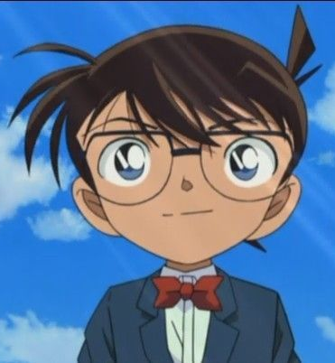
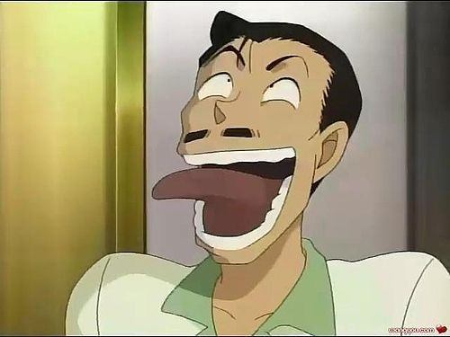

要认真细致才可以过关哦！

- 《礼记》中记录了孔子的一段话，其大意是：往古的“大同时代”,“天下为公”；现在的“小康时代”，则是“天下为家”，这说明了哪种制度的建立（ ）
A.禅让制 B.王位世袭制 C.宗法制 D.分封制
- 《三字经》写到：“周武王，始诛纣，八百载，最长久。”周朝的政治文化有惊人的稳定性和延续性，这是得益于哪一种制度（ ）
A..分封制 B. 宗法制 C.郡县制 D.行省制
3、《荀子·儒效篇》记载：“（周公）兼制天下，立七十一国，姬姓（周王姓姬）独居五十三。”这段材料能够说明西周分封制中分封的主要对象是（ ）
Ａ．在战争中立功的将士 Ｂ．周王的亲族
Ｃ．周王的姻亲 Ｄ．商朝的王族和贵族
4、“亲情是缘，相聚是缘”，这是自古以来就深存于每一个中国人心底的情结。追根溯源，下列制度中与这种珍惜亲情、渴望相聚情结形成有密切关系的是（ ）
A.井田制 B.分封制 C.宗法制 D.郡县制
5、周天子年老了，膝下有四个儿子。观察下表，按照西周宗法制的规定，最有资格继承王位的是（ ）
母亲地位 | 一般称谓
王后 | Ａ．三哥（20岁） Ｂ．四哥（14岁）
妃嫔一 | Ｃ．大哥（25岁）
妃嫔二 | Ｄ．二哥（22岁）

6、有学者在论述“国体”是，把中国历史划分为“部落时代”“封建时代”“郡县时代”三个时代。其中“封建时代”对应的是（ ）
A.黄帝时代 B.秦朝 C.西周 D.西汉
7、秦朝负责监察的官员是（ ）
A.丞相 B.太尉 C.御史大夫 D.诸卿
8、《帝国的终结》一书中写到：“秦，虽死犹存，它亡得悲壮。”如果这种说法成立，那么“秦，虽死犹存”的政治价值在于（ ）
A.统一度量衡 B.建造举世无双的万里长城
C.设立三省六部制 D.创建专制主义中央集权制度
9、《百家姓》在不同朝代有不同的排序。宋代为：赵钱孙李、周吴郑王……明代为：朱奉天运、富有万方……这种排列主要体现了（ ）
Ａ．皇权的独尊 Ｂ．中央集权的强化
Ｃ．等级制度的森严 Ｄ．文化专制的扩展
10、毛泽东有诗云：“劝君少骂秦始皇……百代都行秦政法。”“秦政法”中有一项重要举措是（ ）
A.禅让制 B.分封制 C.科举制 D.郡县制
11、“朝为田舍郎，暮登天子堂”是古代中国许多知识分子的追求，隋唐以后他们实现这一理想的主要途径是（ ）
A.参加科举考试 B.投笔从戎戍边 C.等待朝廷察举 D.担任官吏幕僚
12、明朝内阁与清朝军机处的共同之处是（ ）
A.统领六部，处理各种政务 B.参与决策，负责日常事务
C.掌握军权，担任安全保卫 D.参与政务，没有决策权力
13、“自古三公论道，六卿分职，并不曾设立丞相。自秦始置丞相，不旋踵而亡。汉、唐、宋因之，虽有贤相，然期间所用者，多有小人专权乱政。今我朝罢丞相，……以后子孙做皇帝时，并不许立丞相。……”从材料来看，太祖废除丞相的原因是（ ）
Ａ．丞相不尽心尽职 Ｂ．官僚机构膨胀，政府财政压力增大
Ｃ．丞相专权乱政 Ｄ．丞相贪污腐败
14、清政府在中央设置的边疆民族管理机构是（ ）
Ａ．军机处 Ｂ．理藩院 Ｃ．宣政院 Ｄ．总理衙门
15、中国古代历史上有监察区向地方一级行政单位的变化的现象，如汉代的“州”、唐代的“道”、宋代的“路”等均是如此，这说明（ ）
A.中央对地方的监管遭到削弱 B.监察制度名存实亡
C.监察官员独立性过强容易形成割据 D.中央集权制的不断强化
16、东汉郭巨家贫，有子三岁，母减食与之。巨谓妻曰：“贫乏不能供母，子又分母之食，盍埋此子。”郭巨因此被举荐为孝廉。这一材料反映的是（ ）
A.御史制度 B.科举制 C.九品中正制 D.察举制
17、“都省握天下之机，十省分天下之治。”这反映元朝在行政区域方面的重大创新是（ ）
A.实行郡县制 B.建立宗法制 C.推行行省制度 D.设立刺史
18、中国近代史上，国门洞开。重庆被迫开放为通商口岸是在（ ）
Ａ．鸦片战争之后 Ｂ．第二次鸦片战争之后
Ｃ．甲午中日战争之后 Ｄ．八国联军侵华战争之后
19、规定列强在北京东交民巷设立“使馆界”，各国驻兵保护的不平等条约是（ ）
Ａ．《南京条约》 Ｂ．《北京条约》
Ｃ．《马关条约》 Ｄ．《辛丑条约》
20、日人植松良二之现场报道说：“此次入京之联军，……将校率军士，军士约同辈，白昼公然大肆掠夺，此我等所亲见。计京城内富豪大官之居宅，竟无一不遭此难者，决非过论。”报道中的“联军”与哪一场侵略战争有关？（ ）
Ａ．鸦片战争 Ｂ．第二次鸦片战争
Ｃ．中日甲午战争 Ｄ．八国联军侵华战争
21、“列强的炮声惊醒了古老中华帝国的美梦，中华民族的屈辱史——中国近代史开始了。”“列强的炮声”指的是（ ）
A.甲午中日战争 B.八国联军侵华战争 C.鸦片战争 D.第二次鸦片战争
22、第二次鸦片战争期间，洗劫圆明园的国家是（ ）
A.美国、俄国 B.俄国、法国 C.美国、英国 D.英国、法国
23、一名日本人在重庆拿到了清政府准许其办工厂的营业执照，这一现象最早可能出现在（ ）
A.1840年 B.1895年 C.1860年 D.1921年
24、《马关条约》中最能体现外国资本主义对中国侵略进入新阶段的是（ ）
A.允许日本在通商口岸设立工厂 B.增开通商口岸
C.赔款白银二亿两 D.割台湾等地给日本
25、 “大将筹边尚未还，湖湘子弟满天山。新栽杨柳三千里，引得春风度玉关。”描述的是清朝哪位大臣收复新疆（ ）
A.曾纪泽 B.邓世昌 C. 左宗棠 D.刘永福
26、《南京条约》中的“五口”，是英国人基于“广州是传统的外贸口岸；福州靠近盛产红茶的武夷山；上海地处长江入海口附近，且临近富饶的江浙”等理由选择的结果。这种选择 （ ）
A.便利英国向中国大量倾销鸦片
B.便利英国掠夺中国劳动力办厂
C.表明英国的目的是打开中国市场
D.表明英国要向中国大量投资
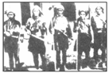
27、右图为拿起武器保家自卫的高山族战士。
下列有关说法正确的是（ ）
A.图示情景发生于甲午战争期间
B.他们的斗争得到清政府的支持
C.粉碎了日本对台湾的侵略企图
D.表现了台湾人民的爱国情怀
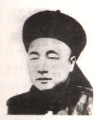
28、有人曾赞扬照片中的人物：“此日漫挥天下泪，有公足壮海军威。”据此判断该人是（ ）
A.左宝贵
B.邓世昌
C.聂士成
D.丁汝昌

29、假如你生活在1895年的台湾，你的爱国行动可能是参加哪个军队和日本侵略者作战呢 （ ）
A、左宝贵的部队 B、义和团
C、丁汝昌的部队 D、刘永福、徐骧的军队
30、义和团运动最大的历史功绩是（ ）
A、完成了反帝的任务 B、改变了中国半殖民地的状况
C、打破了列强瓜分中国的阴谋 D、沉重打击了清朝的反动统治

二、非选择题（本大题共2小题，第31题20分，第32题20分，共40分。）
31、
材料一： 材料二：
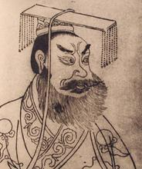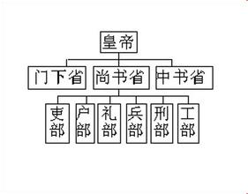
“功过五帝，地广三王，今名号不更，无以称成功，传后世”

材料三：
今我朝罢丞相……事皆朝廷总之，所以稳当，以后子孙做皇帝时，并不许立丞相
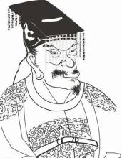
明太祖朱元璋
材料四：
军机处机构简单，有官无吏，办公场所只是几间值班用的平房。军机大臣品级不高，但都由钦定，他们每日接受皇帝的召见，跪受笔录，军国大事由皇帝一人裁决。各种诏令由军机大臣按皇帝旨意拟写成文，经皇帝审批后，传达给中央各部和地方官员执行。

——摘自人教版《历史》必修Ⅰ

请回答：
- 材料一中的历史人物是谁？他所开创的中央和地方行政制度分别是什么？（3分）
- 材料二所示的中央管制在历史上被称作什么制度？是什么时候（朝代）设置的？（4分）
- 根据材料三指出明太祖为加强皇权采取了什么措施？明成祖在位期间又设立了什么机构？（4分）
- 军机处设立于哪一个朝代？根据材料四归纳军机处的主要特点？（不得照抄材料原文）（6分）
- 综合以上材料，指出中国古代君主专制制度的演变趋势。（3分）

32、阅读下列材料：
战争  名称 | 时间 | 发动国家 | 战争的结果  （签订的条约） | 战争的影响
鸦片  战争 | ① | 英国 | ② | ③
④ | 1856～1860年 | ⑤ | 《天津条约》《北京条约》 | 中国半殖民地半封建化程度加深
⑥ | ⑦ | 日本 | ⑧ | ⑨
⑩ | 1900～  1901年 | 德、奥、美、法、英、意、日、 俄 | 《辛丑条约》 | 中国完全沦为半殖民地半封建社会

请回答：
（1）根据材料和所学知识完成上面的表格。 （10分）
（2）面对列强的侵略，中国军民进行了哪些抗击斗争？请任意例举三项。（6分）
（3）根据上述材料指出中国近代民族危机形成的根本原因是什么？ （2分）
（4）请为上述表格拟定一个题目。（2分）

“四地六校”联考
2015-2016学年上学期第一次月考
高一历史试题答题卡
（考试时间：90分钟 总分：100分）

一、单项选择题（每小题2分，共60分）
题 号 | 1 | 2 | 3 | 4 | 5 | 6 | 7 | 8 | 9 | 10
答 案
题 号 | 11 | 12 | 13 | 14 | 15 | 16 | 17 | 18 | 19 | 20
答 案
题 号 | 21 | 22 | 23 | 24 | 25 | 26 | 27 | 28 | 29 | 30
答 案

二、非选择题（每题20分，共40分）

- （1）

（3分）

（2）

（4分）

（3）

（4分）

（4）

（6分）

（3分）

32、（1）①： ②：

③：

④： ⑤：

⑥： ⑦：

⑧：

⑨：

⑩： （每空1分，共10分）

（2）

（6分）

（2分）

（2分）

“四地六校”联考
2015-2016学年上学期第一次月考
高一历史参考答案

题 号 | 1 | 2 | 3 | 4 | 5 | 6 | 7 | 8 | 9 | 10
答 案 | B | A | B | C | A | C | C | D | A | D
题 号 | 11 | 12 | 13 | 14 | 15 | 16 | 17 | 18 | 19 | 20
答 案 | A | D | C | B | D | D | C | C | D | D
题 号 | 21 | 22 | 23 | 24 | 25 | 26 | 27 | 28 | 29 | 30
答 案 | C | D | B | A | C | C | D | B | D | C

- （1）秦始皇（1分） 三公九卿制（1分） 郡县制（1分）
（2）三省六部制（2分） 唐朝（2分）
（3）废丞相（2分） 设立内阁（2分）
（4）清朝（2分） 机构简单，人员精干，办事效率高，保密性强（4分）
（5）君权日益加强，相权日益削弱，直至被废除（2+1分）

32、 （1）①：1840～1842年 ②：《南京条约》
③：中国开始沦为半殖民地半封建社会 ④：第二次鸦片战争
⑤：英、法 ⑥：甲午中日战争
⑦：1894～1895年 ⑧：《马关条约》
⑨：中国社会的半殖民地半封建化程度大大加深 ⑩：八国联军侵华战争
（每点1分，共10分，要注意学生在时间范围、国家类型等方面叙述是否准确）
（2）三元里抗英、左宗棠收复新疆、黄海海战、反割台斗争、义和团反帝运动（任意答三个）（每点2分，共6分）
（3）列强的入侵是形成中国民族危机的根本原因。（2分）
（4）1840～1900年（近代前期、旧民主主义革命时期）列强发动的侵华战争简表。（2分）

